ΕΘΝΙΚΗ ΤΡΑΠΕΖΑ ΤΗΣ ΕΛΛΑΔΟΣ
ΔΙΕΥΘΥΝΣΗ ΕΠΙΧΕΙΡΗΜΑΤΙΚΗΣ ΑΝΑΛΥΣΗΣ
ΔΙΕΥΘΥΝΣΗ ΣΥΝΑΛΛΑΚΤΙΚΗΣ ΤΡΑΠΕΖΙΚΗΣ ΟΜΙΛΟΥ

ΟΔΗΓΙΕΣ ΣΥΜΠΛΗΡΩΣΗΣ ΕΝΤΥΠΟΥ
Κ.Α. 01-256520 / 01-256521
«ΑΙΤΗΣΗ – ΔΗΛΩΣΗ»
(Νομικού Προσώπου/Ατομικής Επιχείρησης)
για τον διακανονισμό αξίας εισαγωγής από το εξωτερικό

ΠΑΡΑΡΤΗΜΑ

Α θ ή ν α , 10.8.2022

ΓΕΝΙΚΑ
Το νέο έντυπο «ΑΙΤΗΣΗ – ΔΗΛΩΣΗ» με Κωδικό 01-256520 / 01-256521 πρέπει να συμπληρώνεται και να υπογράφεται νομίμως (από τον/τους νόμιμο/νόμιμους εκπρόσωπο/εκπροσώπους του Πελάτη-νομικού προσώπου, π.χ. εταιρείας, βάσει ισχυουσών γνωματεύσεων νομιμοποιήσεως) και πρωτοτύπως από τους εντολείς - πελάτες Νομικά Πρόσωπα ή Ατομικές Επιχειρήσεις.
Αφορά μόνο Εισαγωγές και λοιπές τρέχουσες συναλλαγές, ήτοι διεθνείς εμπορικές συναλλαγές (αγορές/παραλαβές-εισαγωγές) και παροχή υπηρεσιών στο πλαίσιο του διεθνούς εμπορίου - όχι Κίνηση κεφαλαίων-, νομικών προσώπων και ατομικών επιχειρήσεων, που εκτελούνται με χρεώσεις εταιρικών/επαγγελματικών λογαριασμών όψεως, καλύπτει δε, πληρωμές (μεταφορές πιστώσεων και εμβάσματα) σε όλα τα αποδεκτά από την Τράπεζα νομίσματα, τα οποία παρατίθενται στο Δελτίο Τιμών Συναλλάγματος της Τράπεζας, μέσω της εφαρμογής Bank Trade Finance. Σημειώνεται ότι, το έντυπο δεν αφορά πληρωμές μέσω I Bank Trade Finance, καθώς και τις περιπτώσεις μαζικής εισαγωγής εντολών μέσω αρχείου.
Δεν καλύπτει και συνεπώς, ΔΕΝ χρησιμοποιείται για:
- Αιτήσεις Εκδόσεως Τραπεζικών Επιταγών σε Ξ.Ν., συρόμενες σε ανταποκριτές εξωτερικού, οι οποίες δεν αποτελούν αντικείμενο αυτού του εντύπου
- Αγορές/παραλαβές – εισαγωγές αγαθών για ίδια χρήση από ιδιώτες (Φυσικά Πρόσωπα).
- Συναλλαγές μεταξύ ιδιωτών.
Για τη διευκόλυνση της συμπλήρωσης του εν λόγω εντύπου παρατίθενται οδηγίες ακολούθως, ανά ενότητα.
Η συμπλήρωση των πεδίων πρέπει να γίνεται με ΚΕΦΑΛΑΙΟΥΣ ΛΑΤΙΝΙΚΟΥΣ ΧΑΡΑΚΤΗΡΕΣ.

ΟΔΗΓΙΕΣ ΣΥΜΠΛΗΡΩΣΗΣ ΕΝΤΥΠΟΥ ΑΝΑ ΕΝΟΤΗΤΑ
- Στοιχεία αιτούντος / συναλλασσόμενου
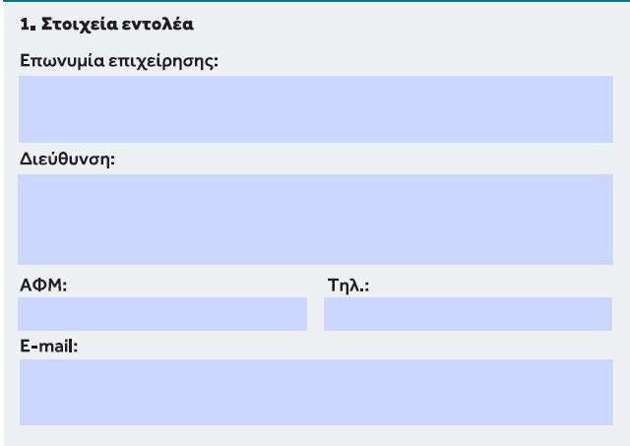
Κατά την υποβολή από τους συναλλασσόμενους της «ΑΙΤΗΣΗΣ – ΔΗΛΩΣΗΣ» Κ.Α. 01-256520, απαιτείται η συμπλήρωση των στοιχείων του αιτούντος/συναλλασσόμενου, δηλαδή:
- Επωνυμία της επιχείρησης /Αγοραστή,
- Διεύθυνση λειτουργίας επιχείρησης,
- Α.Φ.Μ.,
- Αριθμός τηλεφώνου, καθώς και
- Ηλεκτρονική διεύθυνση
Προσοχή: Η Ηλεκτρονική διεύθυνση στην οποία ο πελάτης παραλαμβάνει τα παραστατικά των συναλλαγών είναι αυτή που έχει καθορισθεί μέσω σχετικής αίτησης (Υ.Ε.5/10.1.2018 Παράρτημα 1).

- Στοιχεία δικαιούχου
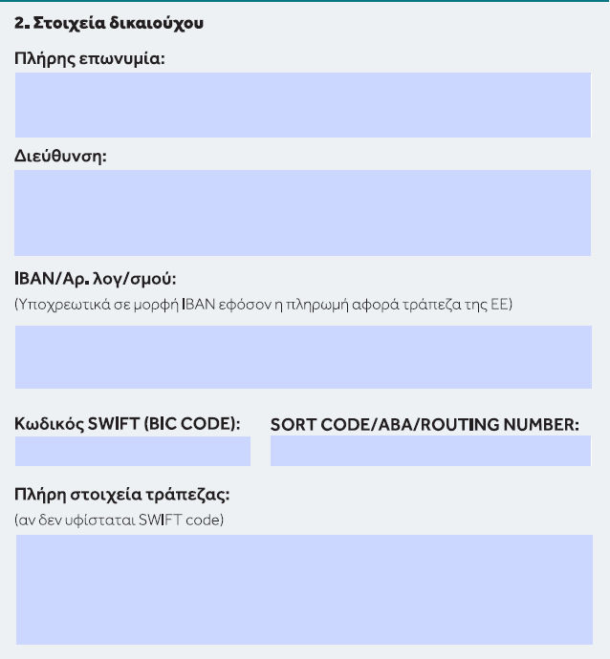

Στην ενότητα αυτή συμπληρώνονται τα στοιχεία του δικαιούχου/αποδέκτη της μεταφοράς πίστωσης /εμβάσματος (πωλητή), δηλαδή:
- Η πλήρης επωνυμία και η διεύθυνση του δικαιούχου
- Ο αριθμός λογαριασμού του δικαιούχου / υποχρεωτικά σε μορφή ΙΒΑΝ πληρωμές εντός ΕΕ
- Τα στοιχεία της τράπεζας στην οποία τηρείται ο λογαριασμός του δικαιούχου, δηλαδή:
- Η επωνυμία της τράπεζας,
- Η επωνυμία ή ο Κωδικός του καταστήματος της τράπεζας του δικαιούχου
- Ο SWIFT BIC κωδικός της τράπεζας (8 ή 11 ψηφία). Επισημαίνεται ότι για εθνικές πράξεις πληρωμής και για διασυνοριακές πράξεις πληρωμής εντός Ευρωπαϊκής Ένωσης ο Πελάτης δεν υποχρεούται να συμπληρώσει τον Bank Identification Code (BIC) της τράπεζας του δικαιούχου.
- Ο κωδικός SORT CODE / ABA / ROUTING NUMBER, με τον οποίο προσδιορίζονται τα χρηματοπιστωτικά ιδρύματα σε χώρες όπως οι ΗΠΑ, Ηνωμένο Βασίλειο κ.λπ. για non swift BIC Τράπεζες.

- Λεπτομέρειες Εντολής Πληρωμής
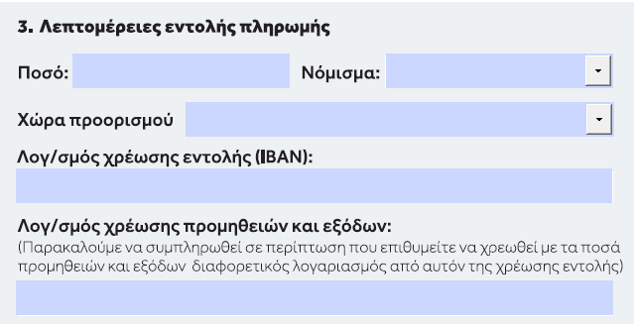

Στην ενότητα αυτή συμπληρώνονται οι λεπτομέρειες της πληρωμής / μεταφοράς πίστωσης /εμβάσματος, δηλαδή:
- Το καθαρό πληρωτέο ποσό της εντολής πληρωμής, που βάσει των ενυπόγραφων οδηγιών του Εντολέα πρέπει να μεταφερθεί / εμβασθεί στο δικαιούχο.
- Το νόμισμα της πληρωμής (επιλογή από λίστα)
- Η χώρα προορισμού της εντολής πληρωμής (επιλογή από λίστα), στην οποία είναι εγκατεστημένη η πληρώτρια Τράπεζα και προκύπτει και από το BIC της πληρώτριας Τράπεζας
- Ο λογαριασμός χρέωσης του ποσού της πληρωμής
- Ο λογαριασμός χρέωσης των προμηθειών και των εξόδων (αν είναι διαφορετικός από αυτόν της χρέωσης της εντολής πληρωμής)
Υπάρχουν περιπτώσεις (συνήθως πληρωμές τιμολογίων/εμπορικών υποχρεώσεων εκφρασμένες σε ξένο νόμισμα), όπου απαιτείται κατ’ εντολή του πελάτη η χρέωση τηρούμενου σε ξένο νόμισμα λογαριασμού του όψεως, για την εκτέλεση της σχετικής εντολής πληρωμής και αντιστοίχου τηρούμενου σε ευρώ για την είσπραξη των αναλογουσών προμηθειών -, οπότε η εν λόγω ενότητα δίνει τη δυνατότητα ευκρινούς προσδιορισμού των λογαριασμών που θα πρέπει να χρησιμοποιηθούν κατά περίπτωση και αποφεύγονται τυχόν λανθασμένες χρεώσεις λογαριασμών.
Η εξουσιοδότηση χρέωσης των λογαριασμών όψεως του πελάτη, για την έκδοση της εντολής πληρωμής και την είσπραξη των αναλογουσών προμηθειών, περιλαμβάνεται στην δεύτερη σελίδα του εντύπου, μαζί με τους υπόλοιπους όρους.
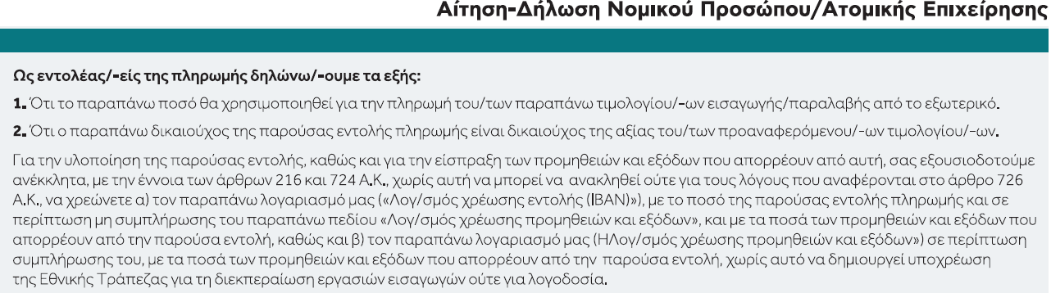

Αιτιολογία κίνησης
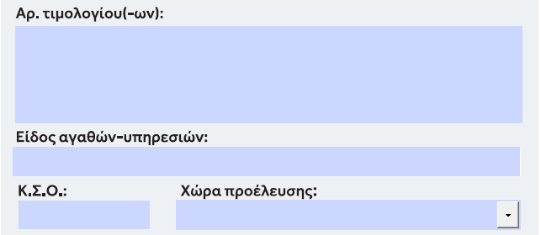

Στην ενότητα αυτή συμπληρώνονται στοιχεία για να δηλωθεί ο σκοπός της εντολής πληρωμής όπως:
- Ο/οι αριθμοί και η ημερομηνία έκδοσης του/ων τιμολογίου/ων ή κάποια άλλη ένδειξη διακριτή της συναλλαγής για τον δικαιούχο π.χ. list of invoices κ.λπ.
- Ο 8ψήφιος Κ.Σ.Ο., ήτοι το είδος του/των αγαθού/ών
- Η χώρα προέλευσης/παραγωγής του/των αγαθού/ών

Σημείωση:
Με γνώμονα τις αρκετά συχνές, επί τιμολογίων εξωτερικού, εκχωρήσεις απαιτήσεων τιμολογίων (από τους εκδότες οίκους του εξωτερικού σε άλλους δικαιούχους -πάντα Νομικά Πρόσωπα ή Ατομικές Επιχειρήσεις-), η συμπλήρωση της εν λόγω ενότητας, εξυπηρετεί τους σκοπούς ταυτοποίησης της ορθότητας της συναλλαγής, όταν επί του κομιζόμενου τιμολογίου αναφέρεται η σχετική ένδειξη, μη πιστοποιούμενη ενυπόγραφα.

Πρόσθετα στοιχεία πληρωμής
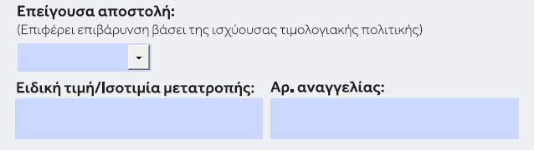
Επιπλέον προσδιορίζονται πρόσθετα στοιχεία της πληρωμής, όπως:
- Αν η αποστολή της πληρωμής θα γίνει με τον πιο πρόσφορο τρόπο ώστε να προωθηθεί προς τον δικαιούχο το συντομότερο δυνατόν
- Η ειδική τιμή που χρησιμοποιήθηκε για τη μετατροπή
- Ο αριθμός Αναγγελίας που έδωσε το DR για την παραπάνω τιμή

Εναλλακτικοί τρόποι πληρωμής
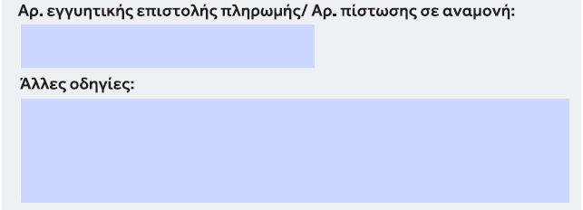
Στο σημείο αυτό προσδιορίζονται:
- οι λεπτομέρειες της πληρωμής (συμπληρώνεται η Ε/Ε ή η Ε/Π σε αναμονή που συνδέεται με την πληρωμή) καθώς και
- τυχόν άλλες οδηγίες που πρέπει να ληφθούν υπόψη

Επιλογή μέλους για καταλογισμό εξόδων
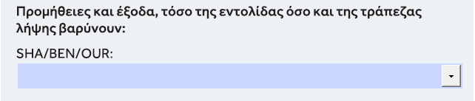

Στο σημείο αυτό πρέπει να επιλέγεται υποχρεωτικά μια από τις τρεις ενδείξεις, εφόσον είναι επιτρεπτή κανονιστικά (*), η οποία και προσδιορίζει ποιόν θα επιβαρύνουν τα έξοδα τα οποία θα προκύψουν από την εκτέλεση της συγκεκριμένης εντολής του αιτούντος.
SHA/shar | : τον εντολέα και το δικαιούχο κατ' αντιστοιχία
BEN/cred | : το δικαιούχο
OUR/debt | : τον εντολέα
(*) Σύμφωνα με το Ν. 4537/2018 (με τον οποίο ενσωματώθηκε η οδηγία PSD2 στο ελληνικό δίκαιο), για πράξεις πληρωμής που παρέχονται εντός των κρατών - μελών, όταν οι πάροχοι υπηρεσιών πληρωμών τόσο του πληρωτή όσο και του δικαιούχου ή ο μοναδικός πάροχος υπηρεσιών πληρωμών για την πράξη πληρωμής είναι εγκατεστημένοι σε αυτά, ο δικαιούχος επωμίζεται τις επιβαρύνσεις που επιβάλλει ο δικός του πάροχος υπηρεσιών πληρωμών και ο πληρωτής επωμίζεται τις επιβαρύνσεις που επιβάλλει ο δικός του πάροχος υπηρεσιών πληρωμών.» Συνεπώς, στις περιπτώσεις αυτές η μοναδική αποδεκτή επιλογή είναι η SHA. Επιπλέον, σύμφωνα με την Υ.Ε.101/20.6.2018, για συναλλαγές σε ΕΥΡΩ μπορεί να χρησιμοποιηθεί και η ένδειξη OUR (DEBT).

- Τρόπος διακανονισμού - πληρωμής
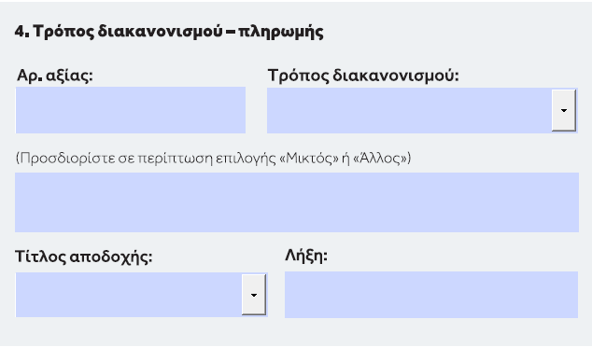
Εδώ θα πρέπει να συμπληρωθούν οι λεπτομέρειες του τρόπου διακανονισμού:
- Μετρητοίς
- Προθεσμιακός διακανονισμός
- Μικτός ή Άλλος, με άλλες επιπρόσθετες οδηγίες (στο σχετικό πεδίο) που αφορούν στην προς εκτέλεση πληρωμή και πρέπει να συμπεριληφθούν στο δημιουργούμενο εξερχόμενο ηλεκτρονικό μήνυμα πληρωμής ή σχετίζονται με την επεξεργασία της συναλλαγής (π.χ. διαμόρφωση αξίας).
Στην περίπτωση που καταχωρείται η ένδειξη προθεσμιακός διακανονισμός, θα συμπληρώνονται εν συνέχεια, ο αντίστοιχος πιστωτικός τίτλος και η λήξη του:
- Συναλλαγματική (Bill of exchange)
- Γραμμάτιο σε διαταγή (promissory note)
- Υποσχετική επιστολή (promissory letter)
Σημείωση:
Η ορθή συμπλήρωση της ενότητας αυτής εξυπηρετεί επίσης στην ταυτοποίηση πληρωμών που συνδέονται με Ε/Ε καλής πληρωμής εξωτερικού και Πιστώσεων σε αναμονή -Standby L/C (μέσω του σχετικού αριθμού), οι οποίες παρουσιάζονται στην προηγούμενη Ενότητα 3.

- Προμήθεια αντιπροσώπου
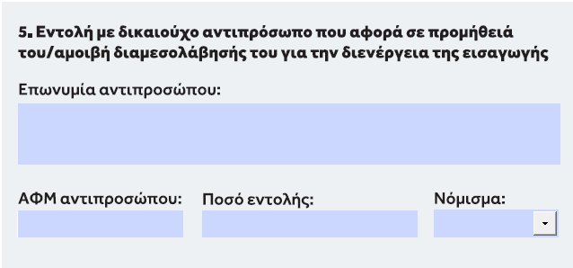
Η εν λόγω ενότητα συμπληρώνεται στην περίπτωση κατά την οποία ο εντολέας/συναλλασσόμενος οφείλει να πληρώσει προμήθεια/ αμοιβή διαμεσολάβησης, στον εμπορικό αντιπρόσωπο του οίκου του εξωτερικού στην Ελλάδα.
Πιο συγκεκριμένα οφείλει να συμπληρώσει τα εξής στοιχεία:
- Το ποσό και το νόμισμα του ποσού της αναλογούσας προμήθειας
- την επωνυμία και
- τον Α.Φ.Μ. του αντιπροσώπου

- Υπογραφή Εντύπων
Τα έντυπα εκτυπώνονται και υπογράφονται, νομίμως (νόμιμοι εκπρόσωποι εταιρειών βάσει ισχυουσών γνωματεύσεων νομιμοποιήσεων) και πρωτοτύπως.
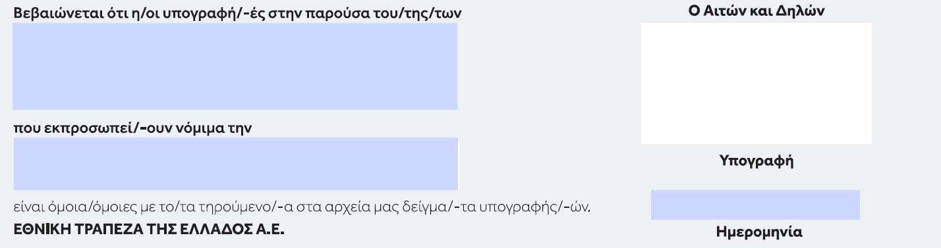

Για τις περιπτώσεις που οι υπογράφοντες διαθέτουν ηλεκτρονική υπογραφή, τα έντυπα συμπληρώνονται ως παραπάνω, υπογράφονται νομίμως ηλεκτρονικά και αποστέλλονται στην Τράπεζα.
